**Instituto Tecnológico de Costa Rica**

**Escuela de Computación**

**Segundo Proyecto Programado**

**Estudiantes:**

**Alberth Salas**

**Keslerth Calderón Artavia**

**Sede San Carlos**

**Fecha: 19/11/2016**

Introducción

El rol de la programación en los últimos años ha sido crucial para comprender la evolución que ha tenido la sistematización de tareas y el manejo de la información que hoy en día la sociedad da como un hecho. En efecto, la misma tiene como principal función conseguir que innumerables trabajos que antes se ejercían de forma manual y con un alto costo sean ejecutados por un ordenador con un ahorro significativo de tiempo. Por otro lado, dada la increíble cantidad de información que actualmente se maneja para distintas tareas, la programación es una herramienta de enorme valor porque permite bucear en la misma con muchísima facilidad. Es por esta razón que gran cantidad de personas ejercen el desafío de la programación. En el proyecto del que se hablará en este documento se evidenciará principalmente la importancia de la programación orientada a objetos.

El mismo consiste en desarrollar una aplicación de atender a personas en un restaurante, en donde se debe toma la orden del cliente, se le dice que mesa tomar, pedir los platos y bebidas que va a consumir. Esta aplicación es para atender con mayor eficiencia a los clientes en un restaurante. El cliente puede agregar platos después solo si la orden esta activa, el cocinero podrá ver las ordenes que están activas para realizar su trabajo. Esta aplicación después paguen se deberán hacer facturas para llevar el conteo y el orden de las ordenes realizadas.

Análisis del Problema

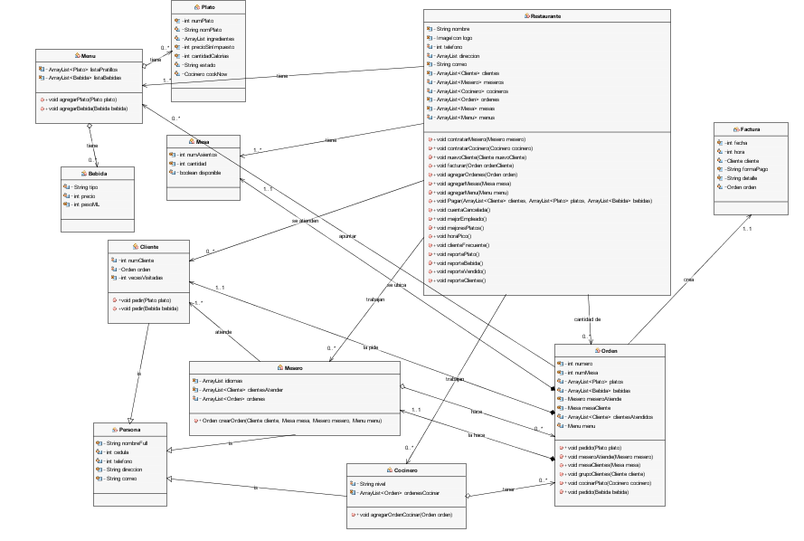

Solución del Problema

**Clases:**

1. **Bebida:** En este programa se requiere bebidas las cuales tiene como atributos tipo, precio, peso ml. Esta clase se necesita para tomar la orden de los clientes y saber que desean tomar.
2. **Cliente:** El cliente es la persona que va a ser atendida por un mesero por lo tanto con esta clase se hace la mayor parte de interacción en el programa, por ejemplo; se necesita saber cuantas veces a visitado el restaurante, saber que numero de cliente es, hacer un reporte de cual es el cliente que a visitado más el restaurante, puede pedir platos como bebidas quiera, es atendido por el mesero, y otros. Esta clase tiene una clase padre llamada Persona la cual le hereda características básicas de na persona.
3. **Cocinero:** La clase cocinero tiene una lista en la cual se van guardando las ordenes con los platos que tiene que preparar teniendo en cuenta que si la orden que viene abajo es o tiene un mismo plato entonces debe de hacer las dos ordenes. Esta clase tiene el trabajo de avisar si la orden ya esta lista o no.
4. **Factura:** Esta clase tiene como objetivo mostrar y llevar la cuenta de las ordenes que han sido pagadas por completo.
5. **Menu:** En ella están los platillos y bebidas que se le va a ofrecer al cliente para su estadia en el restaurante.
6. **Mesa:** La clase mesa tiene como función saber cuantas personas pueden llegar a sentarse en ella y si se esta disponible o no la mesa que se elija.
7. **Mesero:** Este es uno de los empleados del restaurante el cual debe atender a los clientes y así ganarse un puesto importa como lo es el reporte de el empleado del mes, entre más ordenes tome más posibilidades de quedar como el empleado del mes tiene.
8. **Orden:** En esta clase se lleva una lista de clientes, platos y bebidas y dice el mesero, la mesa y el menú. Esta clase tiene la mayor parte de los atributos para crear la clase factura.
9. **Persona:** Esta es la clase padre de donde eran las siguientes clases, Cliente, Mesero y Cocinero. Tiene unos atributos muy sencillos como lo son el nombre, cedula, dirección, teléfono, correo.
10. **Plato:** La clase plato da los atributos de un platillo en cual puede pedir un cliente o un mesero pedirle tal, este también va relacionado con el menú.
11. **Restaurante:** En esta clase se encuentran diferentes ArrayList como, meseros, cocineros, menus, mesas, clientes, en general la clase restaurante es la clase principal de todo el proyecto porque ahí es donde se encuentran todos los objetos del restaurante como empleados que atienen el lugar, cocineros que realizan los platos y los clientes registrarse en ella.
12. **Parte Gráfica:** Al inicio del programa se presenta una ventana principal la cual muestra las opciones de las acciones que se pueden realizar en dicho programa, también se muestra el nombre del mesero que esta realizando la orden.

Hay una pestaña que muestra la información del restaurante, otra que crea la orden tomando otras tres ventanas para agregar clientes, escoger la mesa y pedir la comida. La ventana de agregar clientes se crea un cliente nuevo y se agrega a la lista de clientes y después se lleva a la ventana donde se esta creando la orden, en la ventana de escoger mesa salen las mesas que hay en el restaurante dice la disponibilidad y la cantidad de sillas y al escogerla vuelve a la ventana de la orden, la de pedir comida le da una variedad de platillos y bebidas de las cuales usted puede cambiar la cantidad y si quiere ese plato.

Se tiene una ventana en la cual aparece la factura de la orden que se desee cancelar y a como van pagando se van eliminando clientes, platos y bebidas de la orden hasta que al final quede cancelada totalmente la orden.

Se tiene una ventana de cocinero la cual muestra las ordenes en lista para que el tome y empiece a cocinar el platillo, y luego se tiene unos mesajes de dialogo los cuales muestra los reportes pedidos para el proyecto, algunos de ellos son; el empleado del mes, los 2 mejores platillos, las bebidas mas compradas y otros.

Análisis de Resultados

|  |  |  |
| --- | --- | --- |
| Tarea | Estado | Observaciones |
| Interfaz | Incompleta | Se realizaron muchas pruebas, ventanas y se llego a que no están hechas a su 100% por falta de detalles o querer lograr lo que se pedia |
| Reportes | Incompleto | Como no se tenía en completo funcionamiento la parte de la aplicación en sí, entonces no se podían finalizar los reportes porque no se tenía cómo extraer datos, entre otras situaciones. |
| Documentación Externa | Completa | En esta sección se termino el proceso, resulta cansado leerlo pero ayuda a comprender un poco el proyecto. |

Conclusiones

* Se desarrolló una aplicación de escritorio en el lenguaje java para la aplicación de restaurante mediante la utilización de la programación orientada a objetos.
* Se diseñó una aplicación orientada a objetos a partir de diagramas de clases en UML.
* Se aprendió un poco más acerca del lenguaje Java y se logró la familiarización con la Programación Orientada a Objetos.
* Se realizo una interfaz sencilla de usar para que el usuario pudiese interactuar fácilmente con ella.

Bibliografía

* León, F. (2007) Introducción a la Programación en Java. (1ª. Edición). Medellín, Colombia: Fondo Editorial ITM.
* Java Recorrer Colecciones. Recopilado de: <https://estebanfuentealba.wordpress.com/2009/11/29/java-recorrer-colecciones-collection-usando-forwhile-parte-1/>